**水单元（二）**

**相关教材内容链接：**

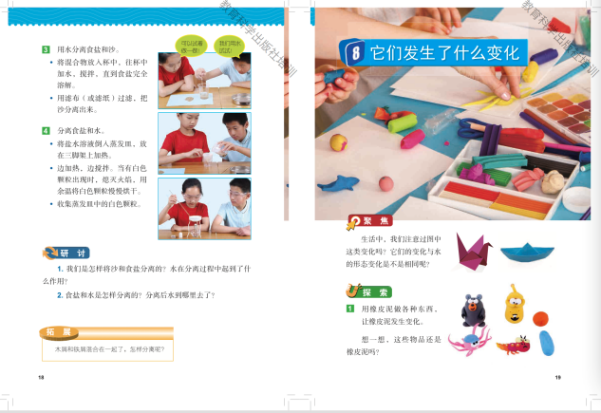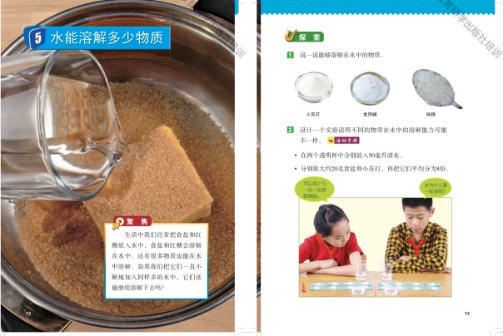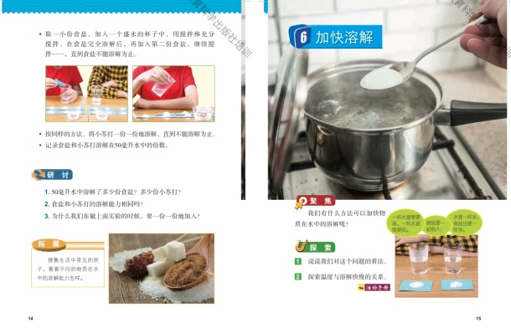同学们，今天复习的是三年级科学上册教材《水》单元后四课（5～8课）的内容。请大家阅读教材12页至20页，你还记得在课堂上我们研究了哪些问题吗？我们是怎样研究的？获得了哪些认识？我们利用对比实验研究不同的物质在水中的溶解能力是否相同。通过观察和比较发现了加快溶解的方法。亲身实践了混合在一起的沙和盐如何分离开。还比较了橡皮泥、纸和水发生的变化有什么异同。同学们一起好好的复习吧！

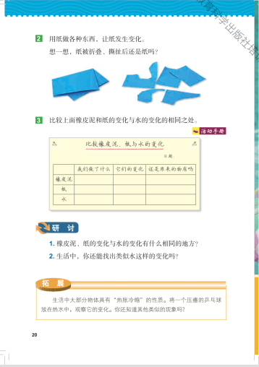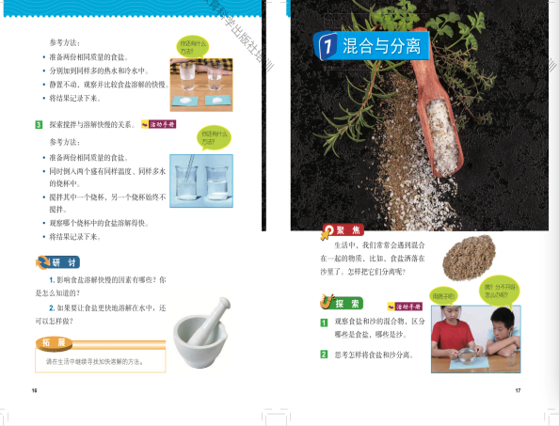

**相关视频内容链接：**

如果你想了解更多关于《水》单元的内容，就请打开老师提供的网址https://www.29294.com/，进入科学声音网站，找到教科版科学三年级上，下载观看《水》单元相关课程的视频，希望会对你有所帮助。

**知识要点：**

今天我们主要复习的是：怎样研究不同的物质在水中的溶解能力是否相同；探究温度和搅拌与溶解速度的关系；知道怎样分离沙和盐，并分析水在分离过程中起到了什么作用；比较橡皮泥、纸的变化与水的变化有什么相同之处。